1) ESLinit — инструмент для линтинга кода, позволяет находить и исправлять ошибки на самых ранних этапах. Помогает поддерживать наш код в едином стиле.
Next Js использует папку app — для файловой маршрутизации.
- файл для настройки ts.
next.config.ts — файл конфигурации для next.
eslint.config.mjs - файл конфигурации для eslint.
public — папка для статических файлов.
Файловая маршрутизация
Использование page/layout — две основные концепции использования машрутизации next js.
page — реакт компоненты, которые соответствуют конкретным url путям.
layout — некоторые обертки, которые определяют структуру страницы. Автоматически применяются ко всем дочерним элементам.
layout может быть несколько.

https://www.heroui.com/
npm install -g heroui-cli
npm install @heroui/react@latest
Можем устанавливать отдельные компоненты по отдельности:
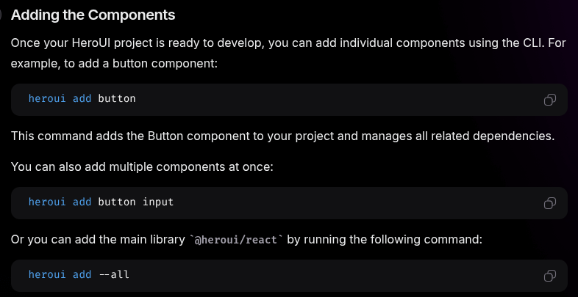

layout.jsx
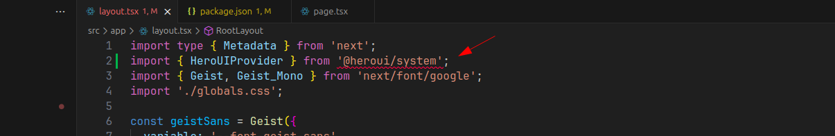
import { HeroUIProvider } from '@heroui/system';
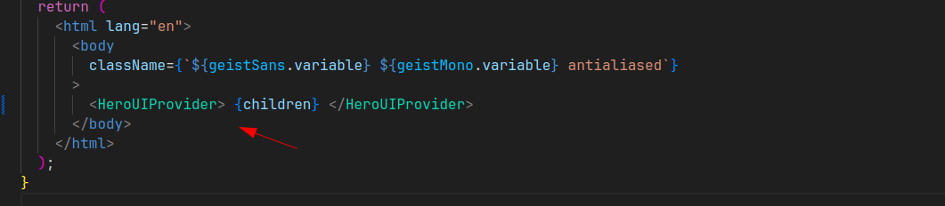
Дальше нужно создать hero.ts.
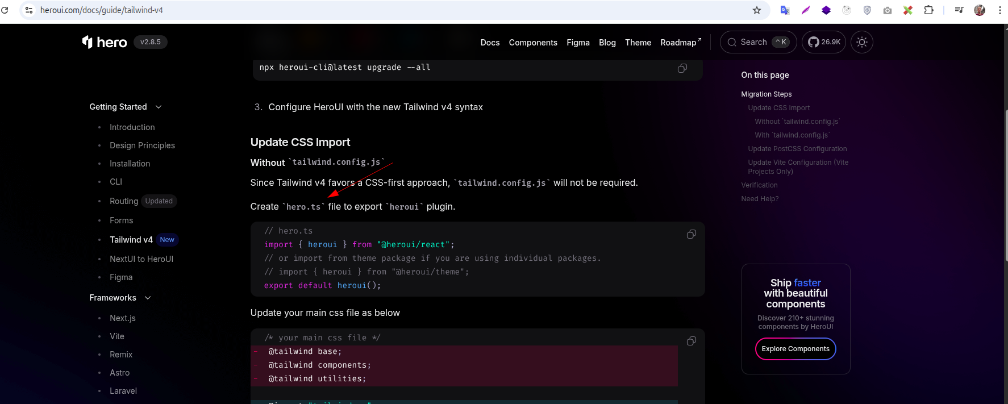
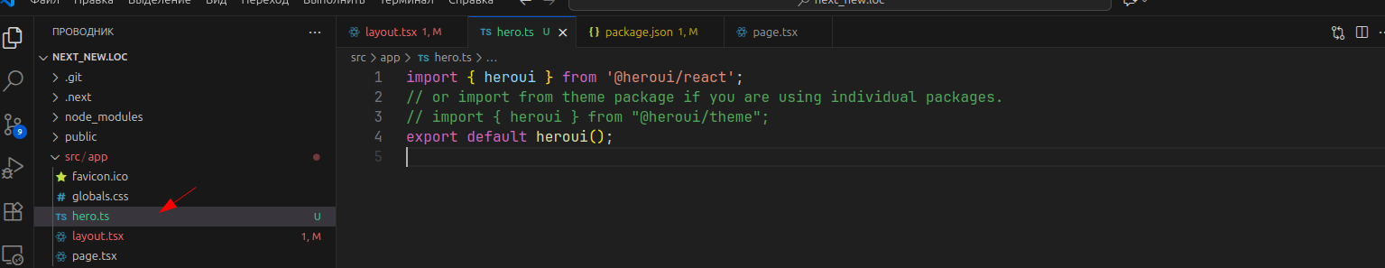
И в global.css добавим:

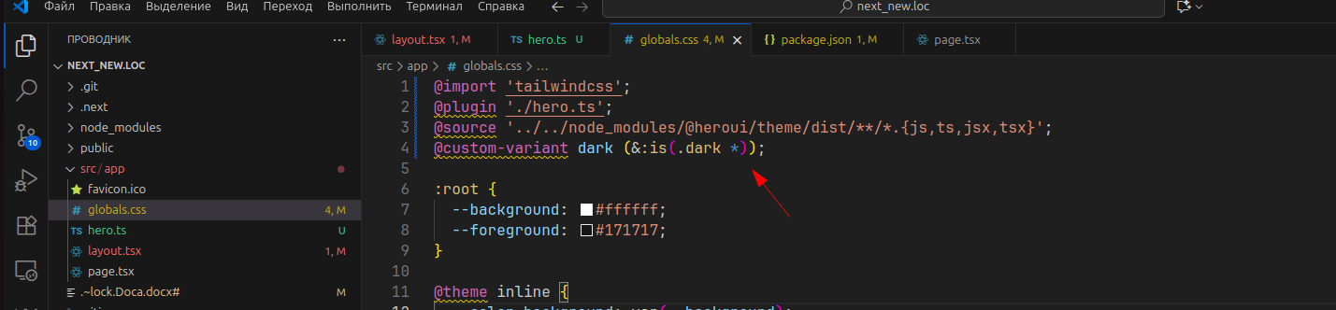
Теперь нужен компонент для создания хедера.
npx heroui-add navbar
npm @heroui/react
Создадим отдельный провайдер.
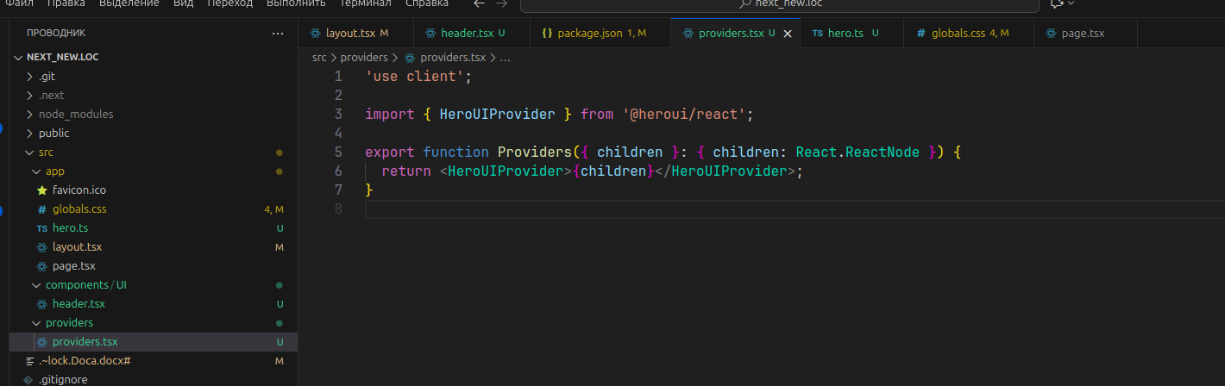

Оберенем в него header:
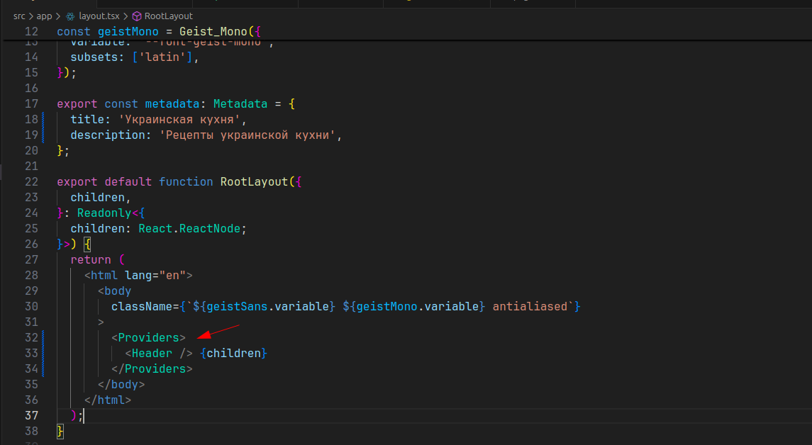
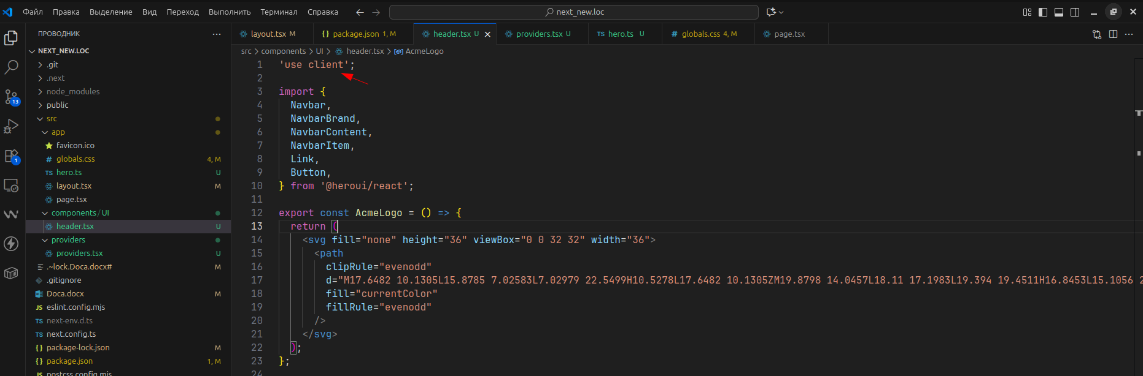
И сделаем компонент header клиентским:
Для загрузки логотипа выстовляем приоритет: priority.
https://www.youtube.com/watch?v=KZb53sf-PEg
33-00

